Koulupäivä Kiinassa on pitkä
27.11.2017 klo 10:44, Merja Penttinen
Koskelan yläkoulun oppilaat Veeti ja Pietari lähtivät monen muun Mänttä-Vilppulan koululaisen kanssa matkalle Kiinaan maanantaina 23. lokakuuta heti syyslomamme jälkeen. Kuukauden kuluttua matkasta oli jo aika saada haastattelu lehteen. Niinpä äidinkielen tunnilla 22.11. haastattelimme Veetiä, joka oli asunut viikon kiinalaisessa perheessä ja käynyt Pekingin primary schoolia.

Veeti oli tavannut muut ryhmän matkalaiset Vilppulan kunnantalolla päivällä 23. lokakuuta ja sieltä he lähtivät yhteisellä bussikuljetuksella kohti Helsinki-Vantaan lentokenttää. He saapuivat lentokentälle hyvissä ajoin ja kaikki sujui hyvin. Lento Pekingiin lähti kello 18.30, perillä hyvän lennon jälkeen oltiin puolilta päivin seuraavan vuorokauden puolella. Joukko meni kentältä suoraan Pekingin primary schooliin. Siellä suomalaiset koululaiset tapasivat isäntäperheensä. Perheen kotiin oli koululta matkaa vain parisataa metriä.

Luokan 7 B oppilaat tekivät oppitunnin aluksi ensin kysymyksiä Veetille hänen Kiinan-matkastaan. Kun kysymykset olivat valmiit, Benu ja Jere haastattelivat Veetiä ja muutkin kyselivät. Myös opettaja halusi tietää, millainen koulu Kiinassa oikein oli.

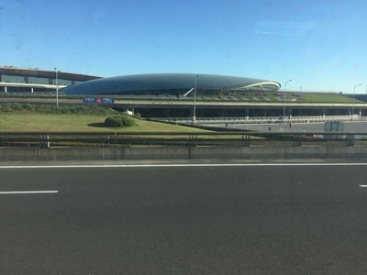

Millainen perhe sinulla oli Kiinassa?

- Minulla oli Kiinassa tosi ystävällinen perhe. Perheeseeni kuului Jack, perheen äiti, isä ja sitten mummo. Heillä oli myös perheessään koira. Kaikki kotona oli suojattua, kaikki huonekalut ja kaikki. Että mihinkään ei pystynyt koskemaan. Kaikkien pöytien päällä oli muovisuojaimet, ettet päässyt koskee siihen hienoon pöytään. Kun tuli sisälle, piti käyttää tossuja, ettei likaa lattiaa. Sohvilla oli lakanat, ettet pääse koskee ihan siihen sohvaan ittessään. Perheessä kaikki oli tosi iloisia koko ajan ja he ruokkivat minua koko ajan.

Mitä huoneita siinä talossa oli?
- Huoneita oli kolme siinä kerrostalossa. Huoneet oli aika pieniä, pienempiä kuin Suomessa. Siellä oli sänky ja ikkuna ja lamppu, melkein samanlaisia kuin Suomessa. Ei ne huoneet paljon eronnu.

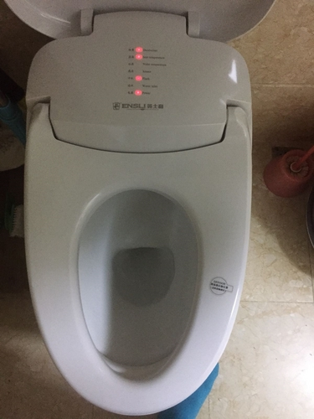
Wc-pöntöt olivat jotain aivan muuta kuin Suomessa. Niissä oli monenlaisia toimintoja aina pesua ja kuivausta myöten. Talon isännällä oli kaikkein hienoin vessa, ja sitä eivät muut saaneet edes käyttää. Wc-istuin oli kullattu.

Minkälainen sun huone oli?
- Mun huoneessa oli sänky, sitten mulla oli yöpöytä, makuujuttu ja vaatekaappi, johon mä pistin mun vaatteet. Oli pöytä ja huone oli ihan hieno, siinä oli ikkuna.

Minkälaisia ihmisiä siellä oli?
- Ihmiset oli pieniä ja no, tiedätte minkälaisilta kiinalaiset näyttää. Ihmiset tulivat naaman eteen kuvaamaan puhelimilla, kun mä näytin niin oudolta. Ravintolassakin ihmiset tuijotti tosi pitkään oudosti. He pitivät meitä tosi tyhminä. Että kun mä menin ajaa pyörällä, kun sanottiin, että testaa, aja pyörällä. Niin ne alkoivat taputtaa mulle. Että niin kun se olis ollut joku ihme siellä.

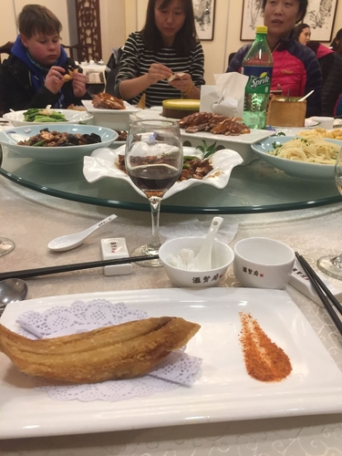

Mites se ruoka sitten? Oliko ruoka hyvää?
- Ruoka oli aika eksoottista. Siellä oli kaiken maailman läpinäkyviä keittoja, joissa oli semmosia mustia palloja. Ne ei ollu kauheen hyviä. Maistoin sitä, niin tuli melkein oksennus. Yritin syödä kohteliaisuudesta. Ja siellä Kiinassa jos sä jätät syömättä, niin se kuuluu siihen juttuun. Sit jos sä syöt loppuun asti, niin ne tuo uuden satsin sitä. Että siellä pitää jättää sitä. Kaikki jätti lautaset ihan melkein täyteen. Me käytiin joka päivä länsimaalaisissa paikoissa syömässä. Että kyllä siellä maha täyttyi. Ei jäänyt nälkä.

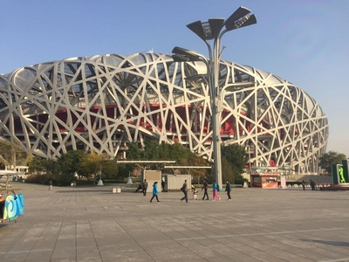

Entä koulu sitten?
- Koulu oli tosi iso, 1500 oppilasta. Yhdelle ikäluokalle oli kuusi luokkaa eli ykkösluokkia oli kuusi, kakkosluokkia kuusi jne. Ja se oli vielä pieni Pekingissä. Isoimmat oli yhdelle ikäluokalle 24 luokkaa. Ykkösluokkia 24, kakkosluokkia 24 jne. Että siellä on 10 000 oppilasta että heilahtaa. Kouluun mentiin aina kävellen. Aikuinen talutti lapsensa kouluun ja oli myös hakemassa pois.

Kuinka monta opettajaa isoissa kouluissa on?
- Ei tullut mitään tietoo. Meidän koulussa olisiko parisataa ollu. Siellä oli vartijat 24/7 vartioimassa ympäri vuorokauden. Ja isot portit oli, ettei kukaan päässyt sinne. Vanhemmat ei saanu tulla koulun alueelle, että siinä oli semmonen alue, että sinne ei saanut tulla. Oppituntien aikana ei saanut liikkua käytävillä, ne oli aika tyhjät sitte.
- Siellä oli 45 oppilasta luokassa ja siellä oli hiljaisempaa kuin meidän luokassa. Paljon. Siellä ei puhuttu mitään. Kun me olimme siellä, niin opettajat tulivat vain ja sanoivat oppilaille :"Nouse pois!" ja opettaja laittoi minut siihen ja se oppilas vain oli hiljaa ja meni toiselle paikalle. Tai sitten ne meni istuu lattialle. Että se oli aika outoa.

Vaikuttiko ilmasto saastuneelta?
- Ei. Tää juttu on just se, josta me eniten siellä puhuttiin. Että kun ne siellä alko yskimään ja sano meille: "Tosi paha ilma, tosi paha ilma", niin ei se ollu. Ainakaan musta tai kestään meistä ei tuntunut miltään. En mä ainakaan tuntenu mitään eroo, vaikka se pitäis just tuntua, jos Suomesta menee sinne. Mut ei.

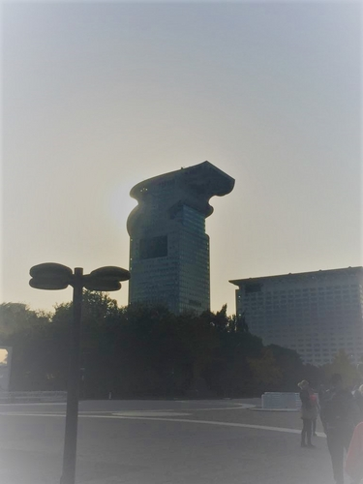

Oliko kiinalaisilla lemmikkejä?
- Siellä oli aika monella. Kissoja en nähnyt paljon mutta koiria oli siellä aika paljon.

Kävittekö Kiinan maaseudulla?
- Kun me mentiin sinne Kiinan muurille, niin sielläpäin oli maaseutua, enemmän semmoista vähän niin kuin viidakkometsää, jännää kuivaa metsää.
- Siellä haisi semmonen jännä paha haju. Muutenkin Kiinassa haisi joka paikassa. Aina kun mentiin johonkin ostoskeskukseen, niin haisi. Rupesi ihan kuin koira nuuskuttamaan sitä hajua, siellä haisi niin paljon. Kaikki hajut ei ollu pahoja hajuja, jotkut oli tosi outoja, jotku miellyttäviä ja hyviä hajuja.

Millaista oli Kiinan muurilla?
- Ei sitä osannut ajatella, että se on oikeesti niin hieno. Se on aivan uskomaton. Se oli tosi iso. Sitten kun niitä käveli, niin siinä väsy tosi paljon. Se oli maantien levyinen väylä, mitä käveltiin. Mentiin koko ajan ylös alas portaita pitkin. Oli hyvin tilaa kyllä kävellä. Pysty juoksemaankin.

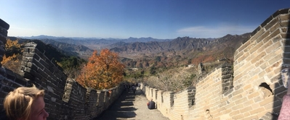

Osasiko isäntäperheesi englantia? Ymmärsittekö toisianne?
- Ei kauheen hyvin. Mulla just oli vaikeeta. Mä en saanu semmosta hyvää, jotka olis osannu englantia, elekielellä pärjättiin.

Tuliko siellä koti-ikävä?
- Siellä tuli aika yksinäistä siinä perheessä. Iltaisinkin, kun ei netti toimi tai mikään. Makasin vaan siellä, oli tylsää ja yksinäistä.

Mihin aikaa kävit nukkumaan siellä?
- Jossain kymmenen, yhentoista aikaan ja heräsin seittemältä.

Millainen oli koulupäivän pituus?
- Koulupäivät oli tosi pitkiä. Yksitoistavuotiaalla pojalla saattoi olla 12-tuntisia koulupäiviä. Meillä oli viisi tuntia englantia putkeen. Se oli aika raskasta. Englannin opiskelu oli niitä verbien muotoja kuten meilläkin. Ne ei osannut puhua englantia, mutta ne osas näitä juttuja, mitä mekin harjoitellaan. Mutta puhua ei yhtään. Mutta ne harjoitteli tosi vaikeita juttuja. Että se oli vähän outoa. Mä en tiedä, että miten ne opiskeli sitä enkkua. Se mun tyyppi Jack ei osannu puhua mun kanssa englantia. Hän ei tajunnut paljon mitään, kun yritti kysyä. Mutta ne muut tyypit siellä koulussa, kyllä ne osas, kaikki tytöt ja kaikki.

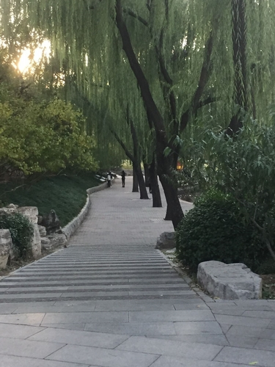

Kun kiinalaiset tulevat tännepäin, niin tuleeko Jack luoksesi majoittumaan?
- Sitä ei tiedä vielä. Kukaan ei tiedä sitä, tuleeko ne vai tuleeko jotkut toiset vai tuleeko edes kukaan.

Millaista oli liikunta koulussa?
- No se oli vähän enemmän niin kun höntyilyä. Että jos Suomessa oli ollut tommosta liikkaa, niin me oltais kaikki saanu vitonen siitä. Ne juoksi niin hiljaa. Että kun ne oli menny vasta puolet yhdestä kierroksesta, niin me oltiin menty jo kolme tai neljä. Ja kaikki kiinalaiset juoksee sillee, et ne astuu varpaat edellä hassusti. Ne juoksee tosi oudosti. Liikkatunnilla oli pilli, jonka mukaan ne teki kaiken tai musiikki. Niillä oli koulun pihassa omat paikat merkitty silleen, et ne seiso hienoissa riveissä. Ja sitten kun ne hyppi hyppynarua, niin niillä oli tietyt paikat, missä ne hyppi.

Katso video: https://youtu.be/JQZVJHwuVRY

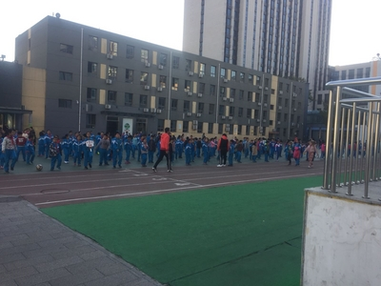

Kerro vielä sotilaista.
- Siellä oli sotilaita, ne kulki siellä ympäri koulun pihaa aseet kädessä. Niillä oli aseet, pamput ja rynnäkkökilpi. Sitten siellä oli semmonen hieno vartiohuone koulussa. Se oli kokonaan lasia ja siellä oli varmaan 50 kameraa ja ne kaikki näky silleen hienosti, ihan kuin jossain elokuvassa. Mutta ei se koulun piha niin iso ollut.

Kävitkö koko viikon koulua siellä?
- Meille suomalaisille oli järjestetty omat oppitunnit. Meillä oli oma luokkahuone, sellainen tosi iso, hieno luokkahuone. Meillä oli siellä kaikenmaailman teekulttuuria ja paperinleikkausta ja Kung fua ja kaikkea. Sitten jouduimme ihan viimeisenä päivänä pitämään Kung fu-esityksen.

Oliko siellä hyviä karkkeja?
- Kun menit kauppaan, niin Coca Cola maksoi kymmenen senttiä, ihan aito Cocis. Kaikki oli tosi tosi halpaa. Ne karkit oli hyllyssä, ei niistä saanu mitään selvää, se oli aika sekaista. Ruokakauppa oli niin iso ja se tungettu täyteen liikaa hyllyjä. Oli siellä niitä durian-karkkeja, niitä jotkut osteli sieltä.

Olivatko Durian-karkit hyviä?
- Kyllä mä siellä Kiinassa maistoin yhtä, että nuolasin, mutta se oli tosi pahaa. Siis sehän on maailman pahin hedelmä. Se on tosi kova, se on ihan mahdoton saada auki, sitä ei pysty syömään millään ja se maistuu ihan hirveelle ja haisee pahalle.

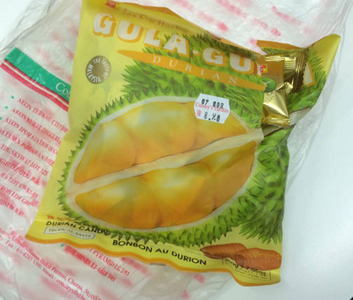

Vietiinkö teitä retkille minnekään vai olitteko koko ajan vain koulussa?
- Menimme Kiinan muurille ja käytiin museossa, Kielletyssä kaupungissa..

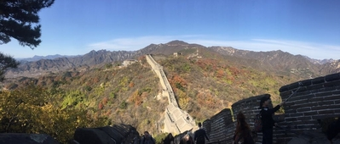

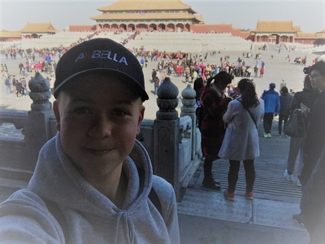

Millaista oli Kielletyssä kaupungissa?
- Se oli tosi omituinen. Oli iso ja jännä, outo, ihan kuin jostain elokuvasta.

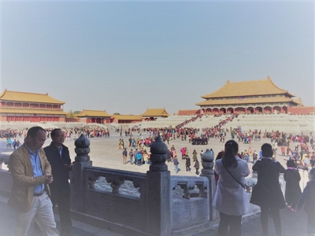

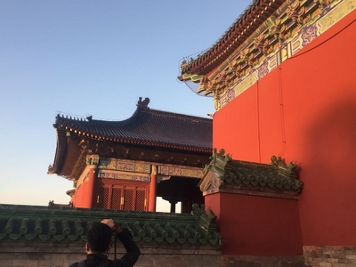

Kiinassa on kuvattu paljon elokuvia, mm. Kung fu -ja Karate Kid -elokuvat, niin löysitkö niitä kuvauspaikkoja?
- Ei me käyty niissä vaan me pyörittiin meidän omalla alueella. Siellä oli tosi hienot urheilupaikat. Keskellä kaupunkia oli paikat, joissa pysty pelaa korista. Hienot kentät.

Osasivatko kiinalaiset jääkiekkoa?
- Siellä Sami ja Pietari kävivät pelaamassa jääkiekkoa kiinalaisten kanssa. Kyllä kiinalaiset osas luistella, mutta ei kai kauheen hyvin pelata.

Miten tiivistäisit reissusi lyhyesti?
- Se oli kivaa, mutta en menisi uudestaan. Oli ihana tulla Suomeen. Se vapauden tunne, sitä ei voi kuvata.

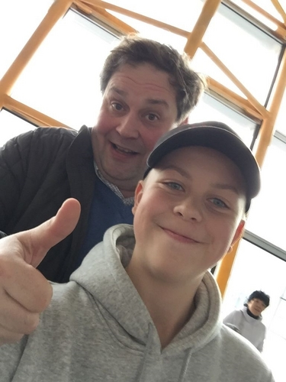

Myös Jethro oli ollut Kiinassa. Oli hauska tapaaminen lentokentällä.

Teksti: Veeti Kähäri ja luokan 7 B oppilaat

Kuvat: Veeti Kähäri

